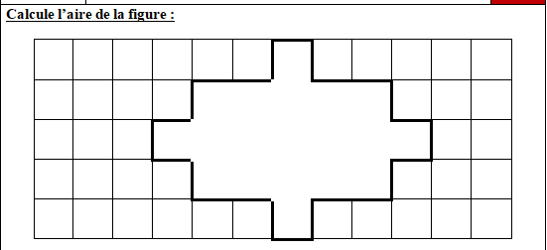

A = ……… carreaux

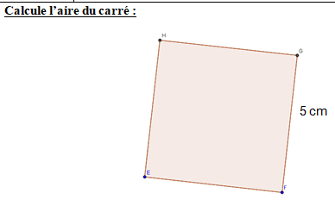

Rappel : pour calculer l’aire du carré on pourrait tracer un quadrillage avec des carreaux de 1 cm et compter les carreaux

A = ………… cm²

Correction

PB 1 : A = 1 + 5 + 7 + 5 + 1 = 19 carreaux

PB 2 : A = 5 x 5 = 25 cm²

